Итоговая контрольная работа. Промежуточная аттестация.

Тема: Обобщение и систематизация знаний учащихся
Цель проверить уровень усвоения госстандарта по теме «Обобщение и систематизация знаний учащихся за курс алгебры 7 класса»:
  - знание формул сокращенного умножения, умножения многочлена на многочлен и умение ими пользоваться;
  - умение раскладывать многочлен на множители;
  - знание понятия линейная функция и ее график, умение находить уравнение прямой;
  - знание методов решения систем линейных уравнений и умение их применять;
  - умение решать задачи с помощью уравнений;
  - умение решать нелинейные уравнения.

Структура контрольной работы:
Тематическая контрольная работа состоит из 6 заданий базового уровня На выполнение работы отводится 45 минут.

Спецификация заданий и критерии оценивания

№ задания | Характеристика задания | Проверяемые элементы содержания | Балл  за выполнение проверяемого элемента | Балл за вы- полнение задания
1 | Упрощение выражения | Знание ФСУ, умение ум- ножать многочлен на многочлен | 1 балл | 2 балла
 |  | Умение раскрывать скобки, приводить по-  добные слагаемые | 1 балл
2 | Разложение на множители | Умение выносить общий множитель за скобки, знание ФСУ | За каждое задание 1 балла | 2 балла
3 | Нахождение коэффициентов в уравнении прямой | Знание понятия принад- лежности точки прямой, умение составить систе-  му уравнений | 1 балл | 2 балла
 |  | Умение решать системы линейных уравнений | 1 балл
4 | Решение систем линейных урав- нений | Умение выбрать метод для решения системы линейных уравнений | 1 балл | 3 балла
 |  | Умение решить уравне- ние с одной переменной | 1 балл
 |  | Умение найти вторую переменную и записать ответ | 1 балл

5 | Решение задачи с помощью уравнения | Умение по условию за- дачи составить краткую  запись | 1 балл | 4 балла
 |  | Умение сконструировать  математическую модель (составить уравнение) | 1 балл
 |  | Умение решить уравне- ние | 1 балл
 |  | Умение делать вывод и  записывать ответ | 1 балл
6 | Решение нелинейного уравнения с двумя переменными | Умение выделить из ус- ловия полные квадраты  двучленов | 1 балл | 3 балла
 |  | Понимание результата сложения двух неотрица- тельных чисел | 1 балл
 |  | Умение решать уравне-  ния | 1 балл

Шкала перевода первичного балла за выполнение работы в отметку по пятибалльной шкале:

Первичный балл | 0 - 7 | 8 – 10 | 11 – 14 | 15 – 16
Отметка | 2 | 3 | 4 | 5

Содержание контрольной работы

Вариант1  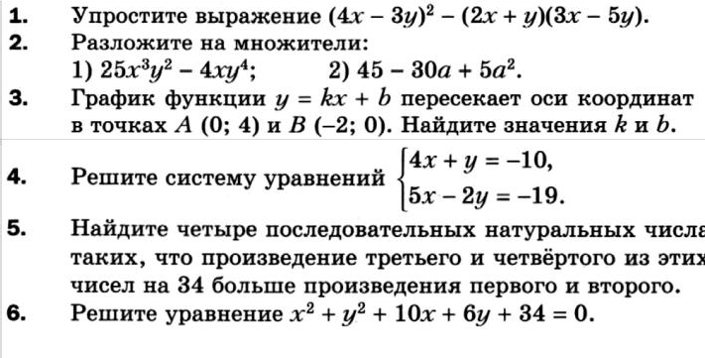 | Вариант 2  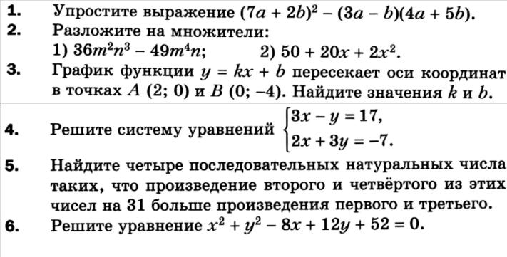
Вариант 3  - Упростите выражение ( 4a + 3)²−(2a+ 1)(4a − 3).  - Разложите на множители:  1) 7a²c² – 28b²c²; 2) 5a² – 30ab + 45b².  - График функции y = kx+ b пересекает оси координат в точках M (0; −12) и K (−3; 0). Найдите значения k и b.  - Решите систему уравнений 7𝑥 − 𝑦 = 1  5𝑥 + 2𝑦 = −1.  - Найдите четыре последовательных натуральных числа таких, что произведение четвёртого и третьего из этих чисел на 42 больше произведения первого и второго.  - Решите уравнение x² + y² − 8x + 2y + 17 = 0. | Вариант 4  1.Упростите выражение (2b + 5)² − (b − 3)(3b + 5).  2.Разложите на множители:  1) 6a²b² − 600a²c²; 2) 7a² − 28ab + 28b².  3.График функции y = kx+b пересекает оси координат в точках E (0; −36) и F (4; 0). Найдите значения k и b.  4.Решите систему уравнений 2𝑥 − 𝑦 1  7𝑥 − 6𝑦 = 26.  5.Найдите четыре последовательных натуральных числа таких, что произведение первого и третьего из этих чисел на31 меньше произведения второго и четвёртого.  6.Решите уравнение x² + y² − 12x + 4y + 40 = 0.

